语言运用练习卷
一、1．下面是“知与行”辩论赛的一辩部分辩词，请你完成相关的任务。
我方主张 A ，理由如下：首先， B 可见求知难哪！其次，辩证法告诉我们知行密切相关。人类的行是一个不断进步的过程，其中，知是关键。无知之行只是简单重复。有了知，才有了自觉行为；有了知，才有了开拓进取。知，作为行的总结、概括和认识，是行动的指南；掌握了行的知识和方法才会有成就。知，只有长期艰苦探索才会小有所成，因而知比行显得更难。再次，日常经验告诉我们，行之不易，归根到底是不知或知之不足；俗语说得好：“会者不难，难者不会。”说的就是这个道理。一旦掌握了行的知识和方法，行起来必然如庖丁解牛般游刃有余。
(1)根据辩词的内容，在横线A处补充正方的观点。

(2)画线句存在语序不当的毛病。请你修改。

(3)下面五句话，请你按照正确的顺序将它们放到文段B处（ ）
①人一生下来便会行，所谓：“手之，舞之，足之，蹈之。”
②个人求知无穷尽，人类探索亦无止境。“钻之弥深，仰之弥坚。”
③但要成为像对方辩友那样才学渊博的翩翩君子，寒窗十年苦， 谈何容易。
④孔子他老人家到了晚年还坚持学习《易传》，韦编三绝。
⑤认识发生学告诉我们，行先知后。
A．①③②⑤④ B．②③①④⑤ C．⑤①③②④ D．⑤④③①②
(4)针对正方的发言，请你为反方代表队，写一段辩词。（120字左右）
小语同学收集到以下四则材料，请研读材料完成下面小题。
【材料1】
清嘉庆二年，常州知府胡观澜修茸大观楼，其高百尺有余，可尽览周边风光。“有图画不能尽，诚洋洋乎大观也哉。”大观楼民国初被毁，地方志中尚有简画存世。
【材料2】
2023年10月8号，备受瞩目的常州大观楼复建项目签约启动。大观楼是常州历史上重要的园林景观建筑，项目重建将打造集城市景观、文化消费于一体的“新地标”。该项目将沿用大观楼原有建筑元素，“与古为新”，将古运河辉煌的大图景在当代城市空间中重现。为此，常州老城厢文旅空间布局将得以重塑。挖掘本市厚重历史文化资源，有利于创造文旅发展崭新模式，弘扬常州传统文化并保留历史文脉。
2．有市民对常州要重建古建筑“大观楼”不理解，请你结合【材料2】内容，从重建意义角度完成下联，向该市民解释。
上联：
下联：复建大观楼园林景观 打造城市新地标
【材料3】
苏州拙政园借景周边的北寺塔，寄畅园借景近处的龙光塔，用视力范围内的美景 配合陪衬，成为了我国园林佳作。平遥以商贾文化见长，西安凭大唐出圈。莒国古城推介莒文化 展现文化魅力。
【材料4】
两则漫画
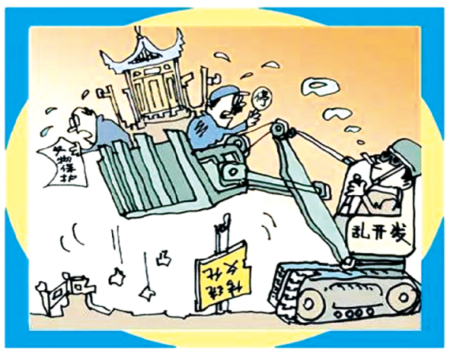
（漫画一 《如此保护》）
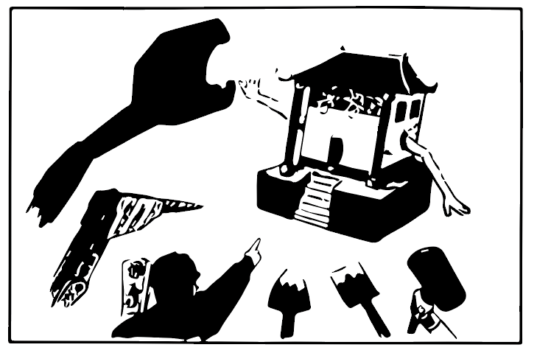
（漫画二 《假》）
3．结合以上四则材料，就“大观楼”复建事项向建设部门提几条建议。

二、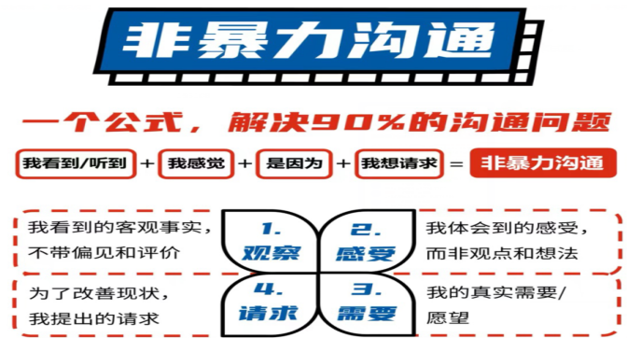
4．沟通融洽有方法。小玄扫地不干净，你就“怎样和小玄有效沟通”与小武讨论。
你：小武，小玄扫地很不认真，我讲他几句，他竟然来情绪了。我怎样说，他才能接受呢？
小武：这种情况呀，我推荐你试一试“非暴力沟通”，小玄或许能接受你的建议。
你：“非暴力沟通”有点复杂啊。什么叫“客观事实，不带偏见和评价？”什么又是“感受，而非观点和想法”呢？
小武：举个例子说吧，假设你负责擦黑板，今天种种原因，你有两次未擦。我说“今天你两次没擦黑板”是客观事实，“你这人真不靠谱”是评价，“我觉得你什么事也干不了”是想法，“我对你的行为有点不满意”是感受。我看到的客观事实，我体会到的感受。
你：谢谢你。我弄明白了“非暴力沟通”，我可以借助公式这样与小玄说“ ”。
三、材料一：
9月，网络短剧《逃出大英博物馆》在各网络视频平台一上线就呈火爆状态。短剧主人公是一位由中华缠枝纹薄胎玉壶化身的古风少女。故事描述了她从大英博物馆出逃后的一段漫漫回国路。这一路让许多观众爱过、哭过，尤其是小玉壶对着国内的“同胞”文物，念她捎回的当年被掠走文物的家书的情节，令人印象深刻。
《逃出大英博物馆》豆瓣主页
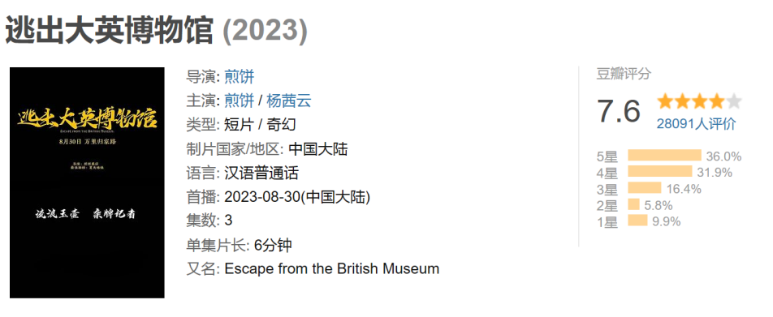
材料二：
网友的豆瓣留言
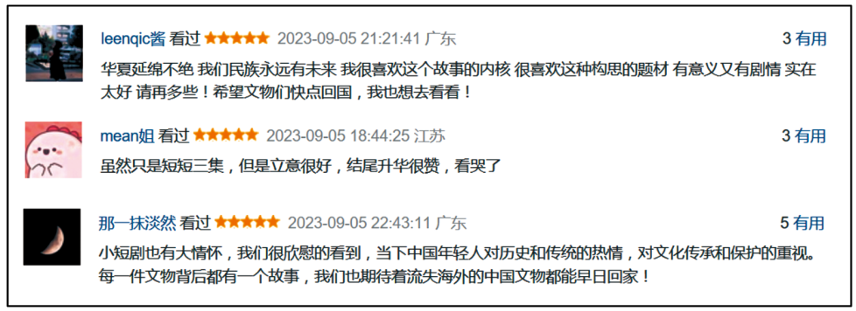
材料三：
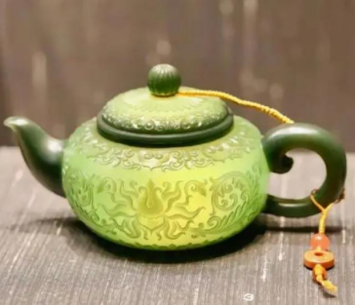
短片中出现大量文物镜头，不少网友也围绕“小玉壶是文物吗?”展开讨论。其实，中华缠枝纹薄胎玉壶并不是文物，而是大英博物馆2017年通过正规渠道购买并收藏展出的现代艺术品。小玉壶的作者，苏州非遗传人俞挺先生说：“朋友告诉我，当时大英博物馆的工作人员找过来，在交流中提及，中国玉雕手艺失传，尤其是薄胎玉器见不到了。其实，现在恰恰是咱们玉器发展的顶峰时期，朋友就推荐了我的薄胎作品。看了作品图片后，他们决定收藏我的作品。”俞挺告诉记者，“我觉得外国人误会我们没有玉雕手艺，我要把作品展示到国际舞台，传播咱们的传统文化。”
（选自《扬子晚报》2023年9月1日）
材料四：
今年1月以来，国家文物局与外交、海关等部门紧密合作，在我驻英国使馆大力支持下，克服疫情的不利影响，历时10个月，成功将流失英国25年的68件走私文物追索回国。这批文物的回归，为我国政府持续25年的跨国文物追索行动画上圆满句号。
（选自“新华视点”微博）
5．阅读“材料一”中的图片，概括《逃出大英博物馆》的“豆瓣评分”情况。

6．根据“材料二”中网友的留言，简述这部网络小短剧火爆的原因。

7．小苏说：材料一是小玉壶“逃回来”的荧幕故事，“材料三”是小玉壶“走出去”的幕后故事。这“一回”“一出”的反转，折射出的是国力变化。对此你有什么想法?请结合上述四则材料内容，在评论区写一则短评。（不少于30字）
